ספר לשעון EQS-700 מנגנון 5192
היכרות
אנו מברכים אותך על רכישת שעון הקסיו. כדאי להשיג את המירב מרכישתך, נודה לך על קריאת הוראות ההפעלה.
הוראות תפעול השעון יוסברו ע"י האותיות המופיעות בציור :
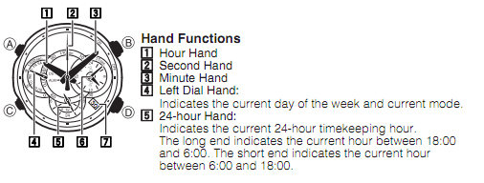
דברים שיש לבדוק לפני ההפעלה הראשונה של השעון :
- לחץ על כפתור C כ- 2 שניות על מנת להגיע למסך של תצוגת שעה. צפה במחוג השניות מס' 2 : האם מחוג השניות זז בצורה חלקה שניה לאחר שניה ? במידה וכן עבור לשלב שני. במידה ולא ומחוג השניות זז בצורה לא חלקה וקופץ שתי שניות, יש צורך להטעין את השעון מול מקור אור.
- בדוק האם כיוונת את עיר היעד הנכונה שלך, חשוב לזכור כי שעון העולם מבוסס על כיוון נכון של עיר היעד שלך.
- כוון את השעה הנכונה.

טעינת השעון:
פני השעון הם תא סולארי המייצר אנרגיה מאור. האנרגיה נאגרת בסוללה פנימית נטענת המאפשרת את פעילות השעון. השעון נטען בכל רגע נתון בו הוא חשוף לאור.
מדריך טעינה: בכל הזדמנות בה השעון אינו על פרק ידך, ניתן להניח אותו במקום מואר בו הוא חשוף לאור על מנת שייטען. הטעינה המוצלחת ביותר תתקבל מחשיפה למקור אור חזק. כאשר עונדים את השעון יש לוודא כי פני השעון אינם מוסתרים על-ידי שרוול החולצה, במצב כזה השעון עלול להיכנס למצב "תרדמה" כאשר פני השעון מכוסים, אפילו חלקית.
אזהרה!
כאשר משאירים את השעון תחת אור ישיר לזמן ממושך גוף השעון עלול להתחמם מאד. יש לשים לב כאשר מחזיקים את השעון לאחר חשיפה ממושכת לאור ישיר, על מנת למנוע כוויה או אי-נעימות לחום גוף השעון. במיוחד במצבים הבאים: כאשר השעון שהה על לוח המחוונים של המכונית תחת אור שמש ישיר. כאשר השעון היה בקרבת מנורה לוהטת. כאשר השעון היה תחת אור שמש ישיר.
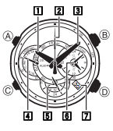
חשוב! כשהשעון מתחמם התצוגה הקריסטלית עלולה להיעלם. התצוגה תחזור למצב נורמלי כאשר השעון ישוב לטמפרטורה נמוכה יותר. יש להפעיל את פונקצית החיסכון באנרגיה ולהשאיר את השעון במקום שחשוף באופן קבוע לאור, כאשר מאחסנים את השעון לפרק זמן ארוך. זה יבטיח שהסוללה לא תיגמר לחלוטין.כאשר מאחסנים את השעון לתקופה ממושכת במקום סגור או כאשר עונדים אותו כאשר הוא מכוסה רוב הזמן יגרום לסוללה להיגמר. יש לחשוף את השעון לאור בכל הזדמנות שניתן.
הוראות כלליות
לחיצה על כפתור C כשתי שניות תעביר את השעון למצב של תצוגת שעה.
כיוון עיר היעד
- במצב של תצוגת שעה, לחץ על כפתור A עד אשר מחוג שניות מס' 2 זז לכיוון עיר היעד (עיר היעד של ישראל הינה ATH-אתונה).
- לחץ על כפתור D על מנת להזיז את מחוד השניות מס' 2. * שימו לב, בכל פעם שהמחוג מורה על עיר יעד שונה, שאר מחוגי השעון יזוזו. כאשר תכוון את עיר היעד שלך, המתן עד אשר כל המחוגים מפסיקים לזוז לפני המעבר לשלב הבא.
- לחץ על כפתור B על מנת לבחור שעון סטנדרטי או שעון קיץ DST.
- לחץ על כפתור A לצאת ממצב תכנות.

כיוון שעה

- במצב של תצוגת שעה, לחץ על כפתור A עד אשר מחוג שניות מס' 2 זז לכיוון עיר היעד (עיר היעד של ישראל הינה ATH-אתונה) ומחוג מס 4 יורה האם אנו בשעון סטנדרטי או שעון קיץ DST.
- לחץ על כפתור C על מנת לעבור בין הפונקציות השונות עפ"י האיור : 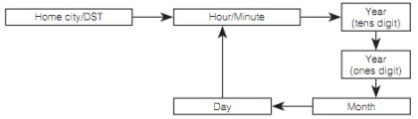
- לחץ על כפתור B או D על מנת לשנות את ערך הנתון המבוקש. * שימו לב, בכל פעם שהמחוג מורה על עיר יעד שונה, שאר מחוגי השעון יזוזו. כאשר תכוון
את עיר היעד שלך, המתן עד אשר כל המחוגים מפסיקים לזוז לפני המעבר לשלב הבא.
- לחץ על כפתור A לצאת ממצב תכנות.

כיוון תאריך

- במצב של תצוגת שעה, לחץ על כפתור A עד אשר מחוג שניות מס' 2 זז לכיוון עיר היעד (עיר היעד של ישראל הינה ATH-אתונה) ומחוג מס 4 יורה האם אנו בשעון סטנדרטי או שעון קיץ DST.
- לחץ על כפתור C פעמיים, מחוג מספר 2 יזוז לספרה העשרונית של השנה (לדוגמא שנת 2011, הספרה העשרונית הינה 10 ולכן על מחוג מספר 2 להורות על ה- 10 לפי האיור ) 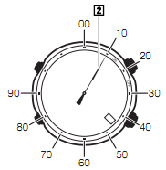
- לחץ על כפתור D על מנת לכוון את ספרת העשרות.
- לחץ על כפתור C מחוג מספר 2 יורה על ספרת האחדות של השנה המבוקשת (לדוגמא שנת 2011, ספרת האחדות הינה 1 ולכן על המחוג להורות על הספרה 1 עפ"י האיור ) 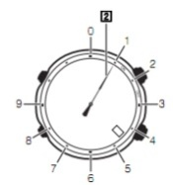
- לחץ על כפתור D על מנת לכוון את ספרת האחדות.
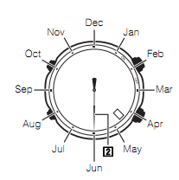
- לחץ על כפתור C מחוג מספר 2 יורה על החודש המבוקש, ראה איור מצורף.
- לחץ על כפתור D על מנת לכוון את החודש המבוקש.
- לחץ על כפתור C מחוג מספר 2 יורה על השעה 12, והשעון יכנס למצב של כיוון היום.
- לחץ על כפתור D או B על מנת לשנות את ערך היום המבוקש בחלונית מספר 7 עפ"י האיור 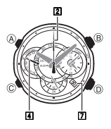
- לחץ על כפתור A על מנת לסיים את התכנות. בפעולה זו מחוג מספר 2 יזוז אוטומטית לשעה 12. היום בשבוע יוצג ע"י מחוג מספר 4.

****כיול מחוגי השעון ****
לעיתים מכה חזקה או שדה מגנטי חזק עלול לשנות את הכיול האוטומטי של השעון ולגרום למחוגי השעון להפסיק לנוע, במצב זה יש לבצע את הפעולות הבאות :
- לחץ על כפתור C כשתי שניות עד אשר מחוג מס' 2 מפסיק ומתחיל לפעול שוב.
- לחץ על כפתור D כשלוש שניות (מחוג מס' 2 יתחיל לזוז יש להמשיך ללחוץ על כפתור D עד אשר המחוג מספיק לזוז) כעת השעון נמצא במצב של כיוון עיר יעד, אם מחוג מספר 2 מורה על השעה 12 ז"א שהשעון מכוון לעיר היעד הנכונה, במידה והוא לא מורה על השעה 12 יש להזיז את המחוג לשעה 12 בעזרת לחיצה על כפתור D.
- לחץ כל כפתור C מחוג מס' 1 ומחוג מס' 3 צריכים להורות על השעה 12 עפ"י האיור, במידה והם לא מורים על השעה 12 יש להזיז אותם למקום הנכון בעזרת לחיצה על כפתור B או D. 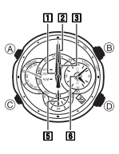
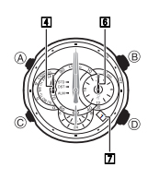
- לחץ על כפתור C , מחוג מס' 6 יזוזו באופן אוטומטי לכיוון שעה 24, עפ"י האיור, במידה והם לא מורים על הכיוון הנכון יש לכוון אותם בעזרת לחיצה על כפתור B או D
- לחץ על כפתור C מחוג מס' 4 יורה על השעה 12, במידה ובמחוג אינו מורה על 12 , יש לכוון בעזרת לחיצה על כפתור B או D.
- לחץ כל כפתור C הספרה בחלונית היום (מספר 7) תציג את הספרה 1, במידה ולא בעזרת כפתור B או D שנה את הערך הנכון.
- לחץ על כפתור A לצאת ממצב תכנות. מחוג מס 7 יזוז ויורה על היום הנכון ומחוג מספר 1 ומספר 3 יזוזו ויורו על השעה הנכונה.

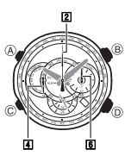
סטופר

מחוג מספר 2 מציין את עשירית השנייה.
מחוג מספר 4 מורה על מאית השנייה.
מחוג מספר 6 מורה על השניות והדקות.

הפעלת הסטופר
- לחץ על כפתור C על מנת להזיז את מחוג מספר 4 לספרה 0 – כעת השעון נמצא במצב של סטופר.
- לחיצה על כפתור B מפעילה/מכבה את הסטופר. לחיצה על כפתור D מאפסת את הסטופר עפ"י האיור.
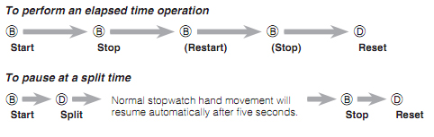

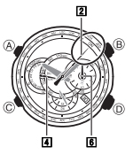

שעון מעורר

מחוג מס 2 מורה על מצב הפעולה של השעון on/off
מחוג מס 4 מצביע על המילה ALM
מחוג מס 6 מורה על השעה שהשעון מעורר מכוון אליה.

- לחץ על כפתור C על מנת להזיז את מחוג 4 למילה ALM
- לחץ כל כפתור B או D לכוון את השעה המבוקשת, כל לחיצה תזיז את מחוג מספר 6 בדקה.

הפעלה/כיבוי של השעון המעורר
במצב של שעון מעורר, לחץ על כפתור A על מנת לעבור בין מצב של הפעלה או כיבוי (מחוג 2).

שעון עולם

בשעון זה שעון עולם המורה על 29 אזורי זמן שונים.

מחוג מס 2 מורה על העיר המבוקשת (עפ"י הטבלה המצורפת)
מחוג מס 4 מורה האם זהו שעון סטנדרטי או שעון קיץ DST
מחוג מס 6 מורה על השעה באזור הזמן שנבחר.

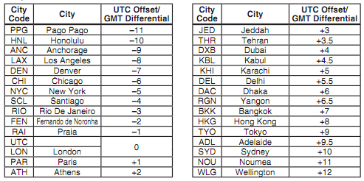

- לחץ על כפתור C על מנת להזיז את מחוג 4 לשעון סטנדרטי STD או לשעון קיץ DST.
- לחץ על כפתור D על מנת להזיז את מחוג מס 2 לעיר המבוקשת, מחוגים מספר 6 יורו על השעה בעיר היעד המבוקשת , אך המחוגים 1 ו- 3 ימשיכו להציג את השעה בעיר הבית שלך.

